
ที่ มท ๐๘16.5/ว กรมส่งเสริมการปกครองท้องถิ่น
ถนนนครราชสีมา เขตดุสิต กทม. ๑๐๓๐๐
กรกฎาคม ๒๕68
เรื่อง การขับเคลื่อนแนวทางการดำเนินงานของยุวสิงห์มหาดไทย จับมือรวมใจบำบัดทุกข์ บำรุงสุข
เรียน ผู้ว่าราชการจังหวัด ทุกจังหวัด
สิ่งที่ส่งมาด้วย 1. สำเนาหนังสือกระทรวงมหาดไทย ด่วนที่สุด 0211.4 (ศอ.ปส.มท.)/ว 5181
ลงวันที่ 10 มิถุนายน 2568 จำนวน 1 ฉบับ
สิ่งที่ส่งมาด้วย 2. แนวทางการดำเนินงานของยุวสิงห์มหาดไทย จับมือรวมใจบำบัดทุกข์ บำรุงสุข จำนวน 1 ชุด
สิ่งที่ส่งมาด้วย 3. แบบรายงาน จำนวน 1 ชุด
ด้วยกระทรวงมหาดไทยได้แจ้งแนวทางการดำเนินงานของยุวสิงห์มหาดไทย จับมือรวมใจบำบัดทุกข์ บำรุงสุข เพื่อดำเนินการแต่งตั้งคณะทำงานยุวสิงห์มหาดไทย จับมือรวมใจบำบัดทุกข์ บำรุงสุขระดับหมู่บ้าน ระดับตำบล ระดับอำเภอ และระดับจังหวัด เพื่อเป็นแนวทางการส่งเสริมให้เยาวชนเข้ามามีส่วนร่วมในภารกิจภาพรวมของกระทรวงมหาดไทย ตั้งแต่การปกครอง การพัฒนาหมู่บ้าน การส่งเสริมเศรษฐกิจ จนไปถึงการดูแลสังคม สิ่งแวดล้อม สาธารณสุข การศึกษา และวัฒนธรรม โดยขอความร่วมมือกรมส่งเสริมการปกครองท้องถิ่นสนับสนุนการขับเคลื่อนการดำเนินงานของยุวสิงห์มหาดไทย จับมือรวมใจบำบัดทุกข์ บำรุงสุข ตามภารกิจและอำนาจหน้าที่ต่อไป
กรมส่งเสริมการปกครองท้องถิ่นพิจารณาแล้วเห็นว่า เพื่อให้การขับเคลื่อนแนวทางการดำเนินงานของยุวสิงห์มหาดไทย จับมือรวมใจบำบัดทุกข์ บำรุงสุข เป็นไปด้วยความเรียบร้อย และสร้างการมีส่วนร่วมในการดำเนินงานสนับสนุนภารกิจของกระทรวงมหาดไทย จึงขอความร่วมมือจังหวัดแจ้งองค์กรปกครองส่วนท้องถิ่นดำเนินการ ดังนี้
1. ประชาสัมพันธ์การดำเนินงานของยุวสิงห์มหาดไทย จับมือรวมใจบำบัดทุกข์ บำรุงสุข
ให้เด็กและเยาวชนที่มีอายุระหว่าง 15 – 20 ปี ในพื้นที่ทราบ ตามแนวทางที่กระทรวงมหาดไทยกำหนด
2. พิจารณาสนับสนุนหรือประสานการทำงานร่วมกับคณะทำงานยุวสิงห์มหาดไทย จับมือรวมใจบำบัดทุกข์ บำรุงสุข ในระดับต่าง ๆ ตามอำนาจหน้าที่
3. รายงานข้อมูลการขับเคลื่อนแนวทางการดำเนินงานของยุวสิงห์มหาดไทย จับมือรวมใจบำบัดทุกข์ บำรุงสุข ให้กรมส่งเสริมการปกครองท้องถิ่นทราบภายในวันพฤหัสบดีที่ 28 สิงหาคม 2568
โดยสามารถดาวน์โหลดสิ่งที่ส่งมาด้วยตาม QR Code ที่ปรากฏท้ายหนังสือนี้
จึงเรียนมาเพื่อโปรดพิจารณา
ร. อสถ. .........................................
ผอ.กศ. ..........................................
ผอ.กง.ศน. .....................................
หน.ฝ. .............................................
จนท. .............................................
ขอแสดงความนับถือ

(นายขจร ศรีชวโนทัย)
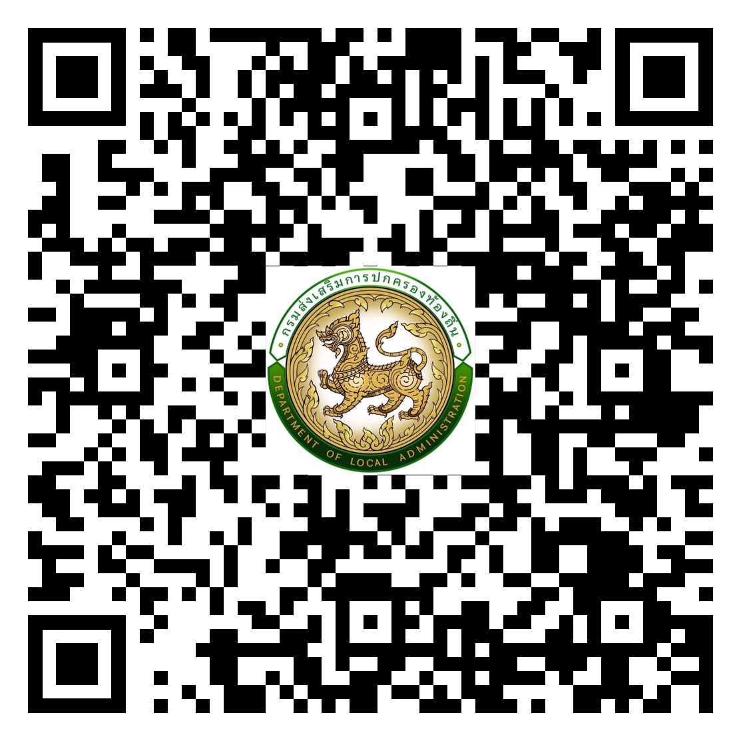
อธิบดีกรมส่งเสริมการปกครองท้องถิ่น
กองส่งเสริมและพัฒนาการจัดการศึกษาท้องถิ่น
กลุ่มงานส่งเสริมการศึกษานอกระบบ ศิลปะ วัฒนธรรม และภูมิปัญญาท้องถิ่น
โทร. 02 241 9000 ต่อ 5337
ไปรษณีย์อิเล็กทรอนิกส์ saraban@dla.go.th
ผู้ประสานงาน สิ่งที่ส่งมาด้วย

